

**日程：７月２４日（金）7:30pm～9:00pm**

**講師：カイク・加藤氏＆加藤幸子氏　ゴスペル・マジック＆腹話術**

**テーマ: 「見えないものに目をそそぐ」**

＜講師プロフィール＞

１９９９年ゴスペル・タラント企画を設立。

マジックと腹話術で福音を伝える。

少子化の中、子ども達はテレビ・ゲーム・ネット・携帯等々によって激しくこの世的価値観の中に入れられています。その中で記憶にのこる福音を伝えたいと願っています。

子ども達ばかりではなく、老人はそれとは反対に刺激のない生活を強いられています。少しでも、刺激的な変化に富んだものを見る事によって脳に素晴らしい影響を与える事ができると言われています。

今月の講師カイク・加藤氏からの「ひとこと」です。

テーマはアントワーヌ・ド・サン=テグジュペリの代表作『星の王子様』の中で語られている。『心で見なくちゃ、ものごとはよく見えないってことさ。かんじんなことは、目に見えないんだよ。』時代の流れが急速になる中、それと反対に心の教育が忘れられていませんか？です。

マジック＝カイク・加藤、腹話術＝加藤幸子（ゆきこ）

スタッフ一同、みなさまのお越しを心からお待ちしております。

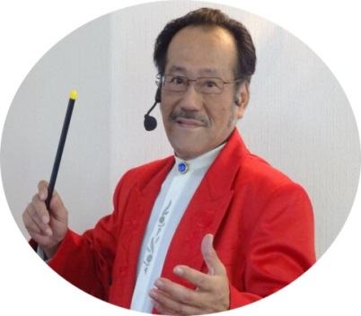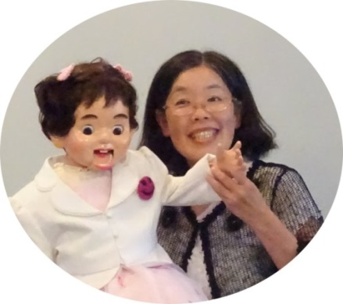**..\..\..\My Pictures\アイコン\momiji2.bmp..\..\..\My Pictures\アイコン\momiji2.bmp..\..\..\My Pictures\アイコン\momiji2.bmp

* **場所：東急スクエア　八王子学園都市センター（JR八王子駅北口前）**

**１２Ｆ 第４セミナー室**

●　**プログラム**

**メッセージ・フェローシップ 7：30pm～9：00pm**

　※　予約は不要です。 ※ 参加費無料ですが、自由カンパがあります。

ホームページ　：　<http://vip-hachioji.jimdo.com/>

問い合わせ先　：　鈴木正弘

TEL&FAX: 042-651-3970

E-mail:[mskara2@ybb.ne.jp](mailto:mskara2@ybb.ne.jp)

次回の日程　９月１８日（金）19：30～21：00

池村千里氏　ピアニスト